询 价 函

项目名称：马迭尔西餐厅外拓项目餐具设计＋制作采买
采 购 人：哈尔滨马迭尔集团股份有限公司
目 录

- 询价公告
- 询价需求
- 供应商须知
- 报价函

马迭尔西餐厅外拓项目餐具设计＋制作采买

询价公告

- 项目名称：马迭尔西餐厅外拓项目餐具设计＋制作采买
- 标的：马迭尔西餐厅外拓项目餐具设计＋制作采买（详见：询价需求）
二、供应商资格条件：
- 供应商必须是在中华人民共和国境内注册的具有独立法人资格的法人及其他组织；具备有效的营业执照（统一社会信用代码证）；
- 供应商须提供能开具增值税专用发票；
- 拟参加本项目的潜在供应商未被列入严重违法失信企业名单及企业经营异常名录；以国家企业信用信息公示系统（http://www.gsxt.gov.cn/）查询结果为准；
- 拟参加本项目的潜在供应商、法定代表人、授权委托人近三年（响应文件递交截止之日起算前三年）均无行贿犯罪纪录证明；以中国裁判文书网站（http://wenshu.court.gov.cn/）查询结果为准。与采购人存在利害关系可能影响采购公正性的法人、其他组织或者个人，不得参加本项目或提供承诺书；
- 为保证产品质量，生产厂家具有质量管理体系认证证书、环境管理体系认证证书、企业信用等级评价认证证书、
- 产品符合GB 4806.4-2016食品安全国家标准陶瓷制品检测标准、GB/T 13522-2008骨质瓷器。
- 与采购人存在利害关系可能影响采购公正性的法人、其他组织或者个人，不得参加本项目或提供承诺书；
- 企业负责人为同一人或者存在控股、管理关系的不同企业（如：母、子公司等），不得同时参加本项目；
- 本项目不接受联合体参加。
三、报价形式
报价应包含完成本项目全部采购的所有费用，包括但不限于税金、物料费、运输费、仓储费等。除报价金额外，采购人无需向供应商额外支付任何费用。
具备本项目相关资质的潜在供应商可将加盖本公司公章的报价函于2026年01月14日16时之前以邮件方式（mgcgzx@163.com）向采购人做出一次性报价。
注：所递交的报价函必须为加盖公章的原件扫描件。（邮件标题为：马迭尔西餐厅外拓项目餐具设计＋制作采买）

四、询价时间：
2026年01月12日至2026年01月14日。
五、相关说明
- 采购人将根据本次询价的报价情况、物料质量标准、供应保障能力等，自行确定参考价格和具体采购方式，另行采购。
- 本次询价不支付任何费用。
六、公告发布媒介
本项目公告在以下媒介进行发布：
哈尔滨产权交易所（https://www.hrbcqjys.com/）、哈尔滨市公共资源交易中心（https://hrbggzy.harbin.gov.cn）
七、联系方式
采购人联系人：梅筠倩
联系电话：18646391866
邮箱：mgcgzx@163.com

以上公告全部内容均为哈尔滨马迭尔集团股份有限公司自主编制确认完成，并对其公告内容的真实性负责，如有质疑和投诉事宜，请在公告期内向哈尔滨马迭尔集团股份有限公司提出。
询价需求
- 标的名称：马迭尔西餐厅外拓项目餐具设计＋制作采买标包划分：本项目不划分标包。
二、采购人联系人：梅筠倩
三、采购人联系方式：18646391866
报价邮箱：mgcgzx@163.com
四、服务地点：采购人指定地点
五、服务期限：以合同签订为准
六、采购内容：详见马迭尔西餐厅外拓项目餐具设计＋制作采买清单
七、履约保证金：不收取。
八、服务质量及其他要求：
- 供应商必须是在中华人民共和国境内注册的具有独立法人资格的法人及其他组织；具备有效的营业执照（统一社会信用代码证）；
- 供应商须提供能开具增值税专用发票；
- 拟参加本项目的潜在供应商未被列入严重违法失信企业名单及企业经营异常名录；以国家企业信用信息公示系统（http://www.gsxt.gov.cn/）查询结果为准；
- 拟参加本项目的潜在供应商、法定代表人、授权委托人近三年（响应文件递交截止之日起算前三年）均无行贿犯罪纪录证明；以中国裁判文书网站（http://wenshu.court.gov.cn/）查询结果为准。与采购人存在利害关系可能影响采购公正性的法人、其他组织或者个人，不得参加本项目或提供承诺书；
- 为保证产品质量，生产厂家具有质量管理体系认证证书、环境管理体系认证证书、企业信用等级评价认证证书、
- 产品符合GB 4806.4-2016食品安全国家标准陶瓷制品检测标准、GB/T 13522-2008骨质瓷器。
- 与采购人存在利害关系可能影响采购公正性的法人、其他组织或者个人，不得参加本项目或提供承诺书；
- 企业负责人为同一人或者存在控股、管理关系的不同企业（如：母、子公司等），不得同时参加本项目；
9.本项目不接受联合体参加。
马迭尔西餐厅外拓项目餐具设计＋制作采买清单

马迭尔西餐外拓项目餐具采购清单
餐具类别/刀叉类 | 单位 | 餐位数 | 配比倍数 | 总数量 | 图片 | 工期
主餐刀 | 把 | 200 | 2 | 400 | 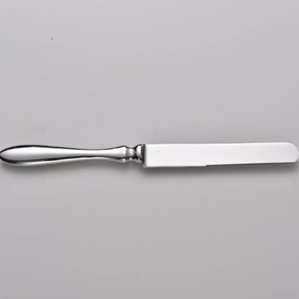 | 10天
主餐叉 | 把 | 200 | 2 | 400 | 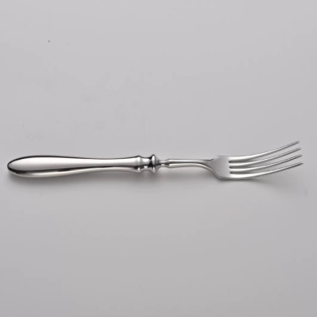 | 10天
主餐勺 | 把 | 200 | 2 | 400 | 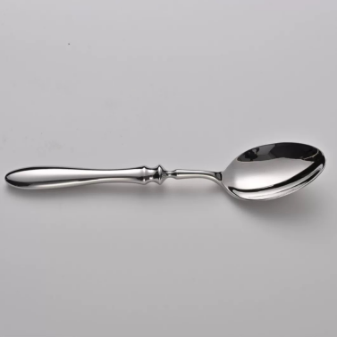 | 10天
甜品勺 | 把 | 200 | 1 | 200 | 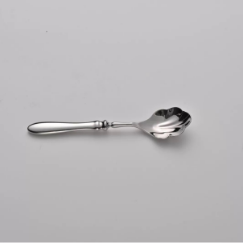 | 10天
果叉 | 把 | 200 | 1 | 200 | 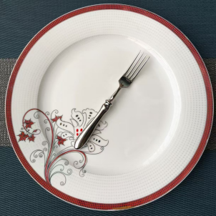 | 10天
咖啡勺 | 把 | 200 | 1 | 200 | 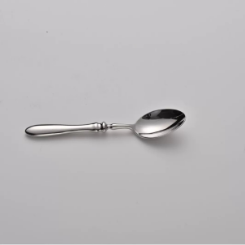 | 10天
黄油刀 | 把 | 200 | 1 | 200 | 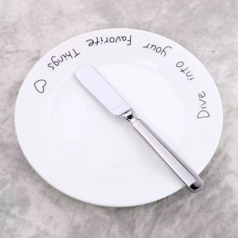 | 10天
牛排刀 | 把 | 200 | 1 | 50 |  | 10天
 |  |  |  | 2050
餐具类别/杯具类 | 单位 | 餐位数 | 配比倍数 | 总数量 | 图片 | 设计要求（全部为釉下彩或混釉彩）
水杯（300ml） | 个 | 200 | 3 | 600 |  | 7天
红酒杯 | 个 | 200 | 1 | 200 |  | 7天
香槟杯 | 个 | 200 |  | 48 |  | 7天
洋酒杯 | 个 | 200 |  | 48 |  | 7天
鸡尾酒杯 | 个 | 200 |  | 48 |  | 7天
白酒杯 | 个 | 200 |  | 48 | 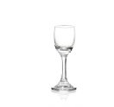 | 7天
盎司杯 | 个 | 200 |  | 5 | 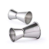 | 7天
啤酒杯 | 个 | 200 | 1 | 100 | 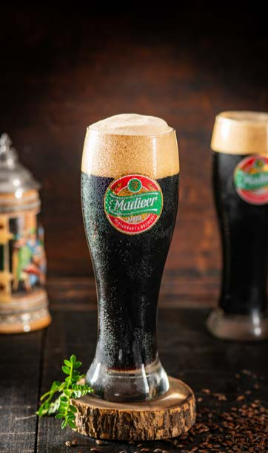 | 7天
果汁杯 | 个 | 200 | 0.5 | 96 |  | 7天
奶茶杯 | 个 | 200 | 0.5 | 48 | 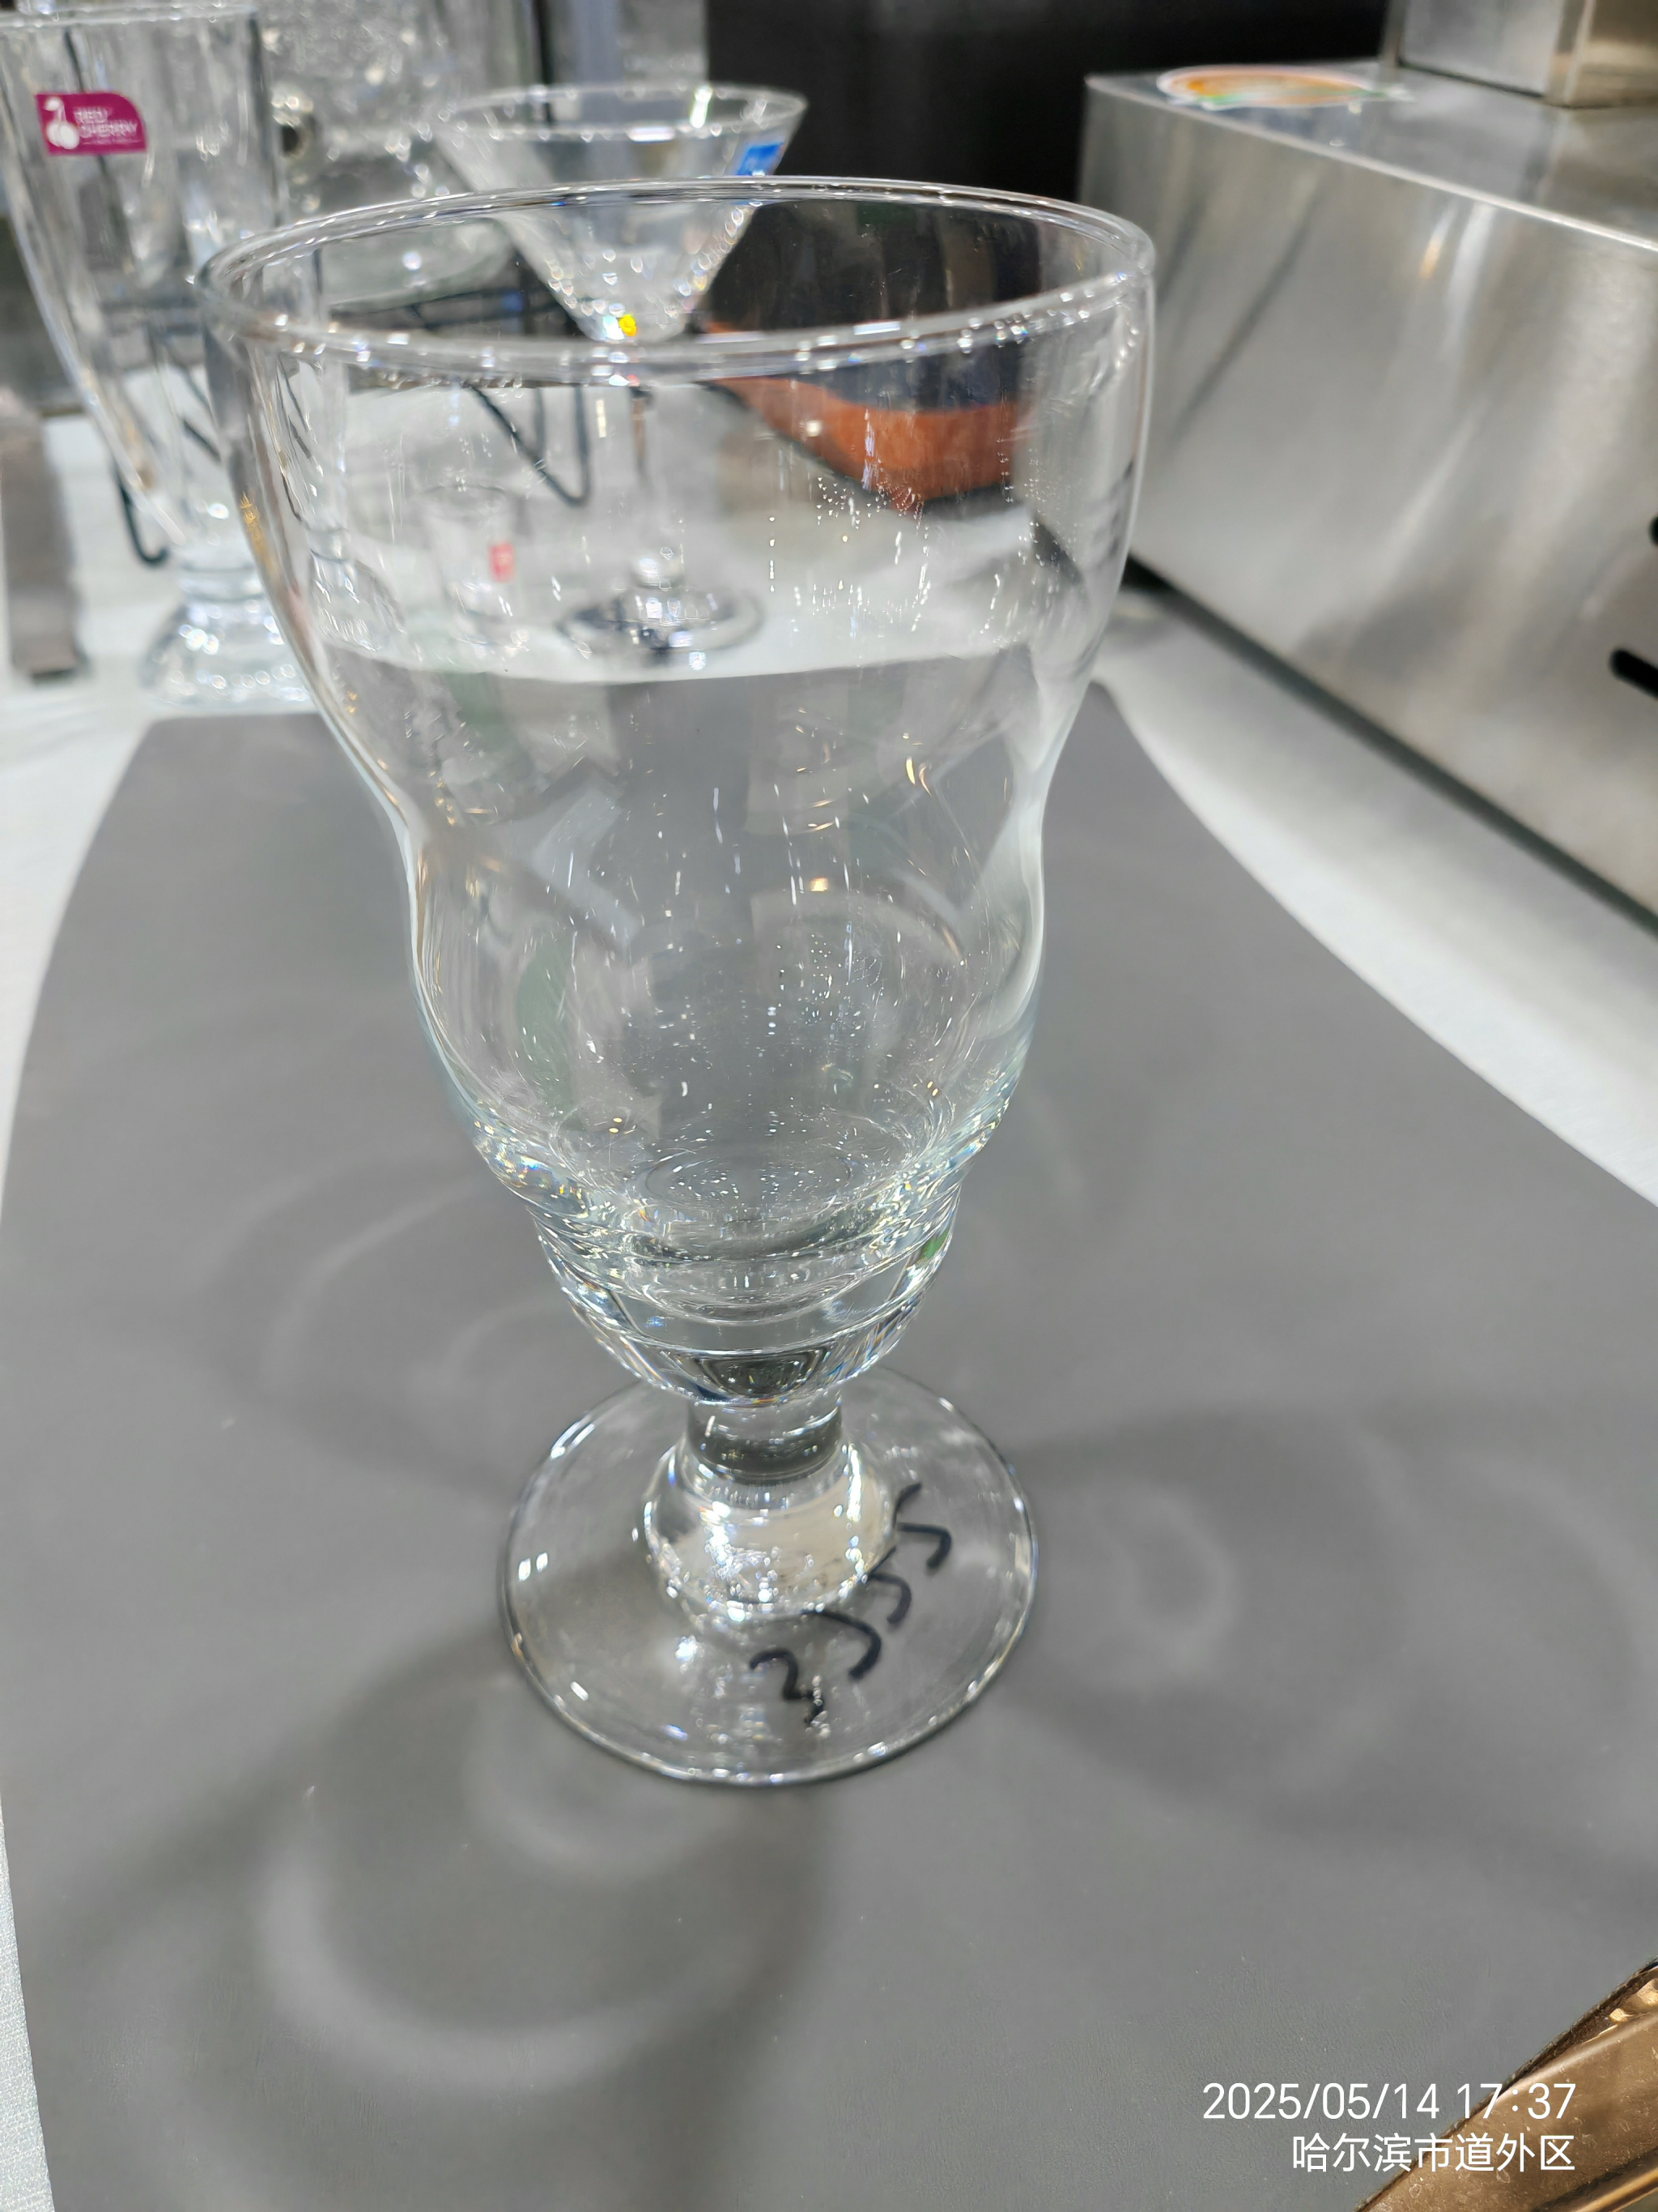 | 7天
咖啡杯  （200ml） | 个 | 200 | 0.5 | 50 | 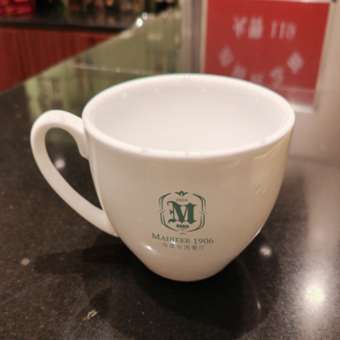 | 15天
咖啡碟 | 个 | 200 | 0.5 | 50 | 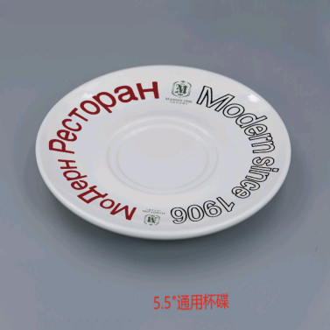 | 15天
奶盅 | 个 | 200 | 0.5 | 100 | 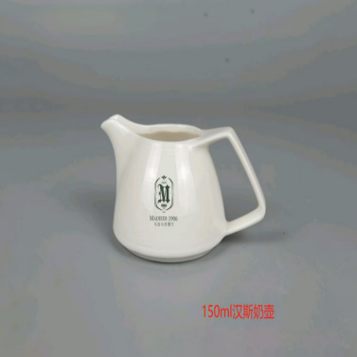 | 15天
茶壶 | 个 | 37 | 0.5 | 10 | 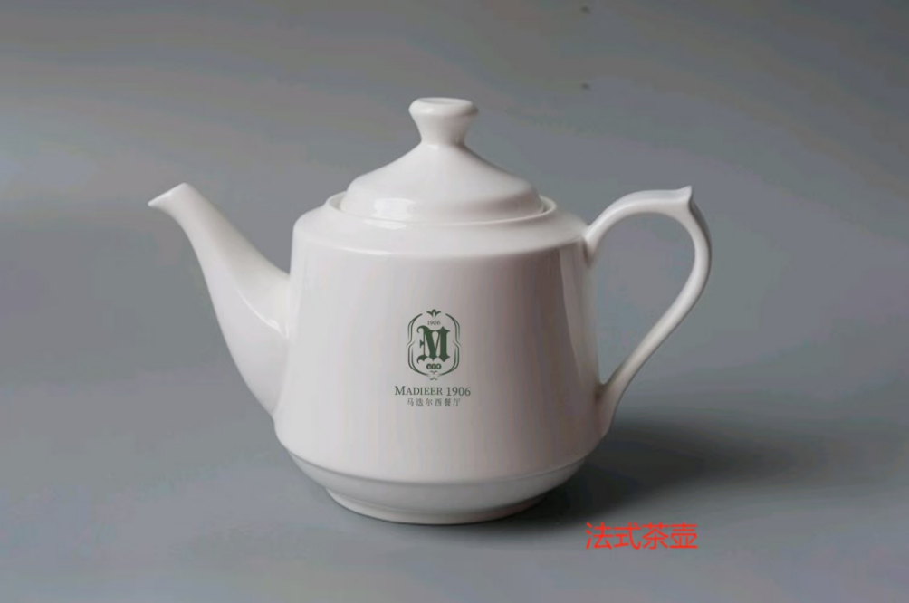 | 15天
茶杯 | 个 | 200 | 0.5 | 50 | 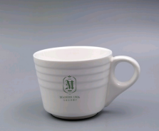 | 15天
茶碟 | 个 | 200 | 0.5 | 50 | 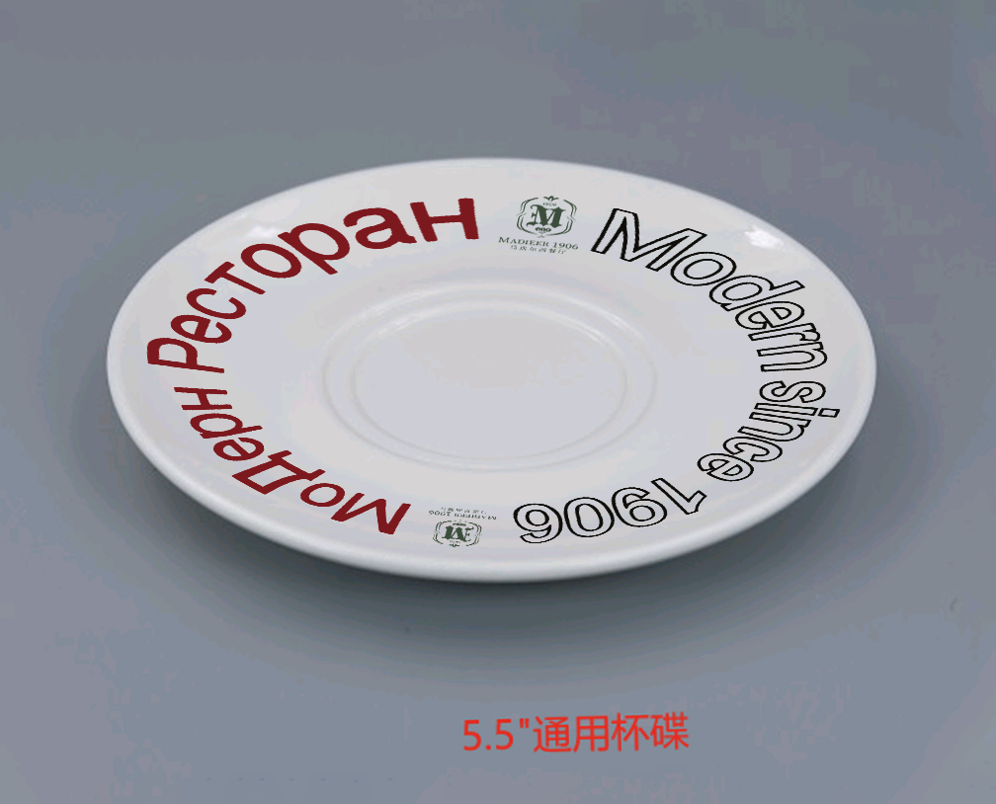 | 15天
 |  |  |  | 1551
餐具类别/餐具类 | 单位 | 餐桌/位数 | 配比倍数 | 总数量 | 图片 |  | 设计要求（全部为釉下彩或混釉彩）
展示盘 | 个 | 200 | 0.25 | 200 | 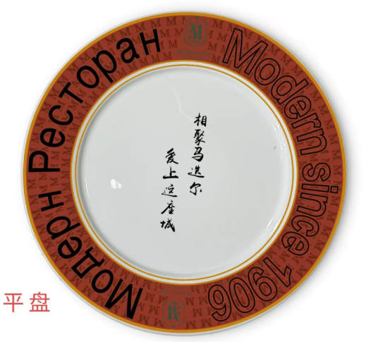 | 15天 | 展盘更换成亮堂点的颜色（祖母绿），晕圈变大，金标，盘子周边字母M由内向外渐变增大至现在字母大小，要提升档次，背部字母112-2026/113-2027，分别作100个，合计200个
骨碟（摆台）  （200mm） | 个 | 200 | 3 | 700 | 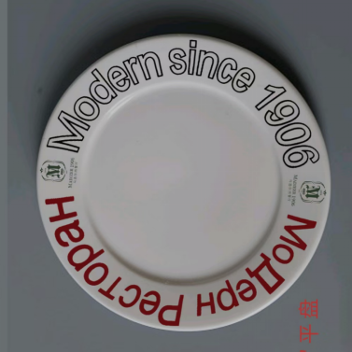 | 15天 | 盘心尺寸不变，外扩变宽，整体尺寸变为22cm，仅单独保留logo，外高内地
毛巾托 | 个 | 200 | 1 | 200 | 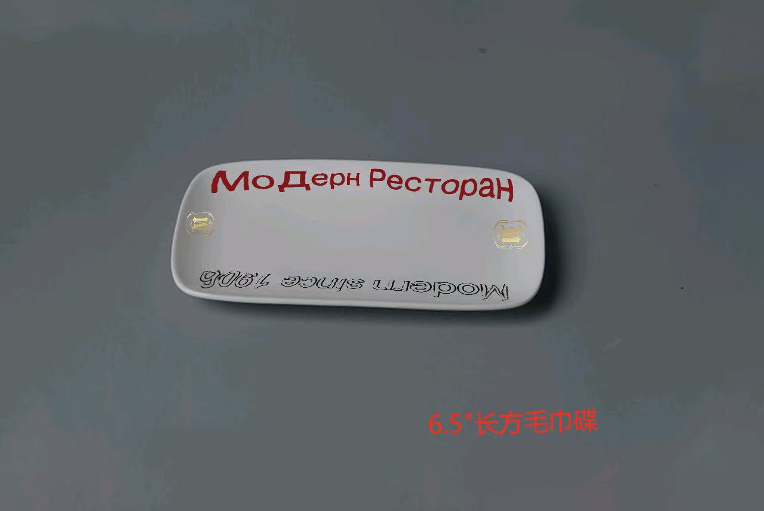 | 15天 | 仅单独保留logo，重新设计一下整体布局及内容，建议加一个描边，要求精致美观
6寸盘  （152mm） | 个 | 200 | 1 | 240 |  | 15天 | 换个风格，字小一点、加点线、只保留一个logo，提高档次
主餐盘（320mm/220mm） | 个 | 200 | 1 | 240 | 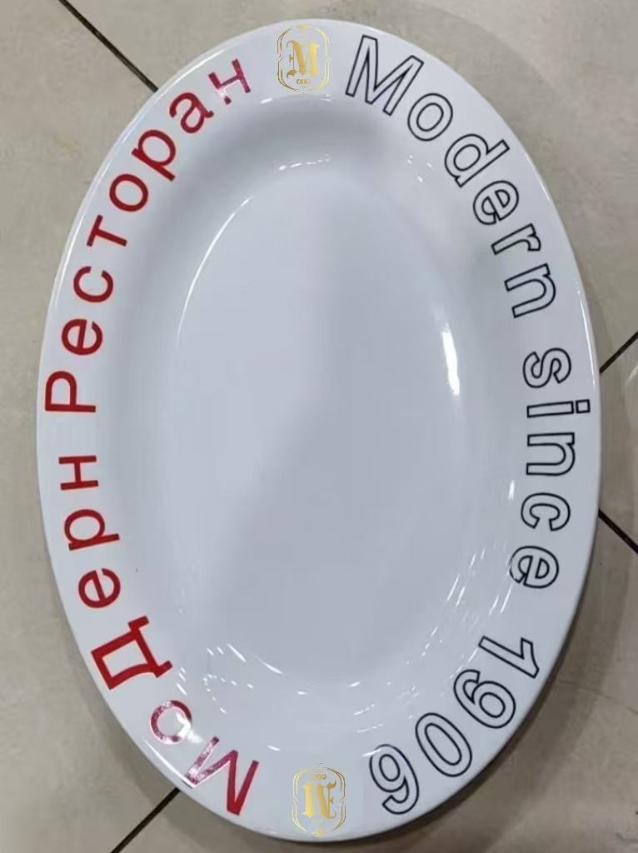 | 15天 | 换个风格，字小一点、加点线、只保留一个logo，提高档次
主餐盘（320mm/220mm） | 个 | 200 | 1 | 240 |  | 15天 | 换个风格，字小一点、加点线、只保留一个logo，提高档次
主餐盘（254mm） | 个 | 200 | 1 | 240 |  | 15天 | 换个风格，字小一点、加点线、只保留一个logo，提高档次
10寸石纹盘 | 个 | 200 | 0.5 | 140 | 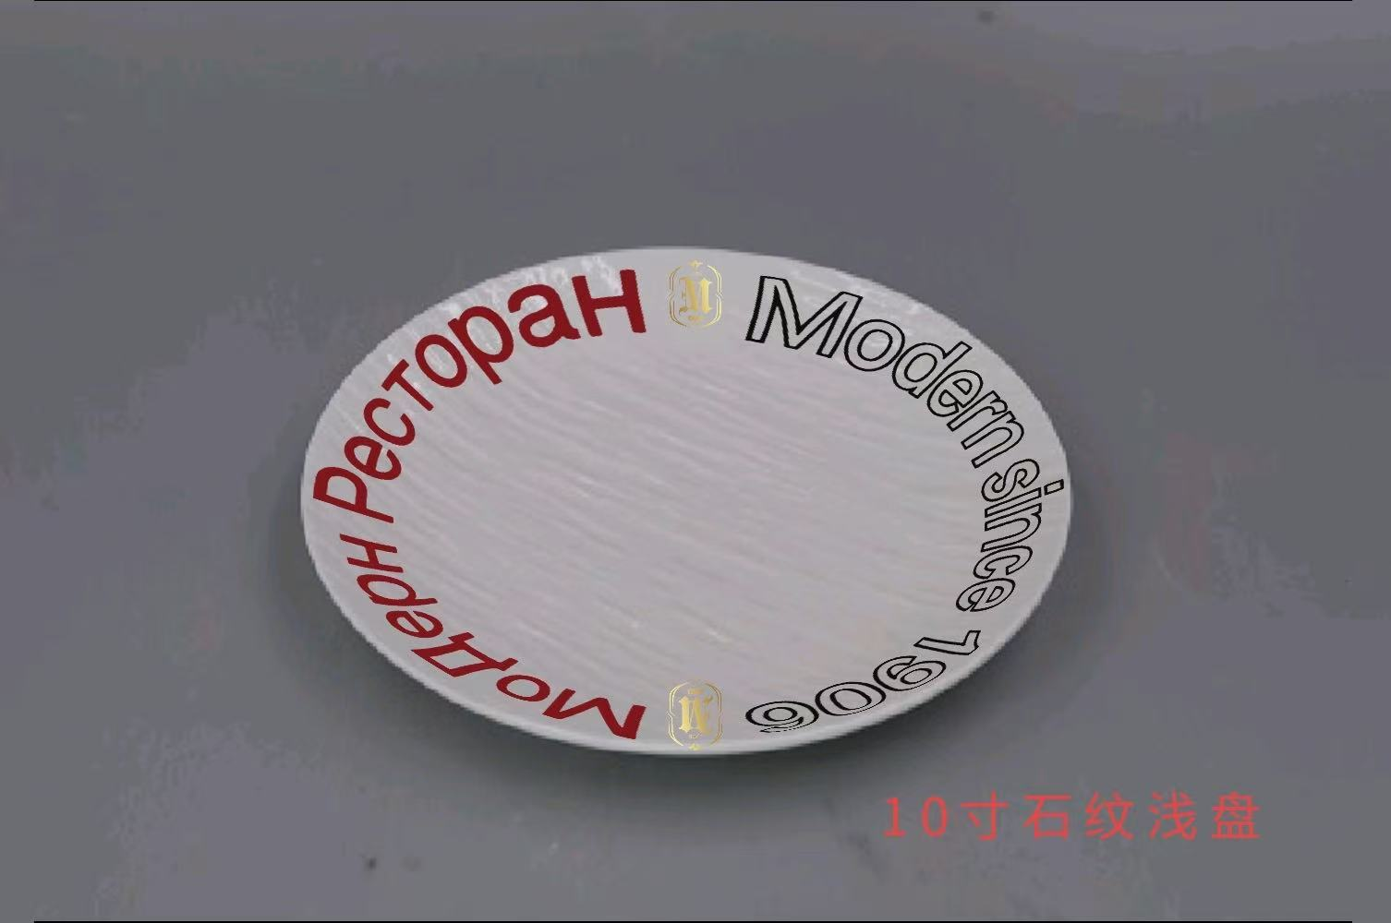 | 15天 | 不变
汤盘/深盘8寸  （直径210mm） | 个 | 200 | 2 | 400 | 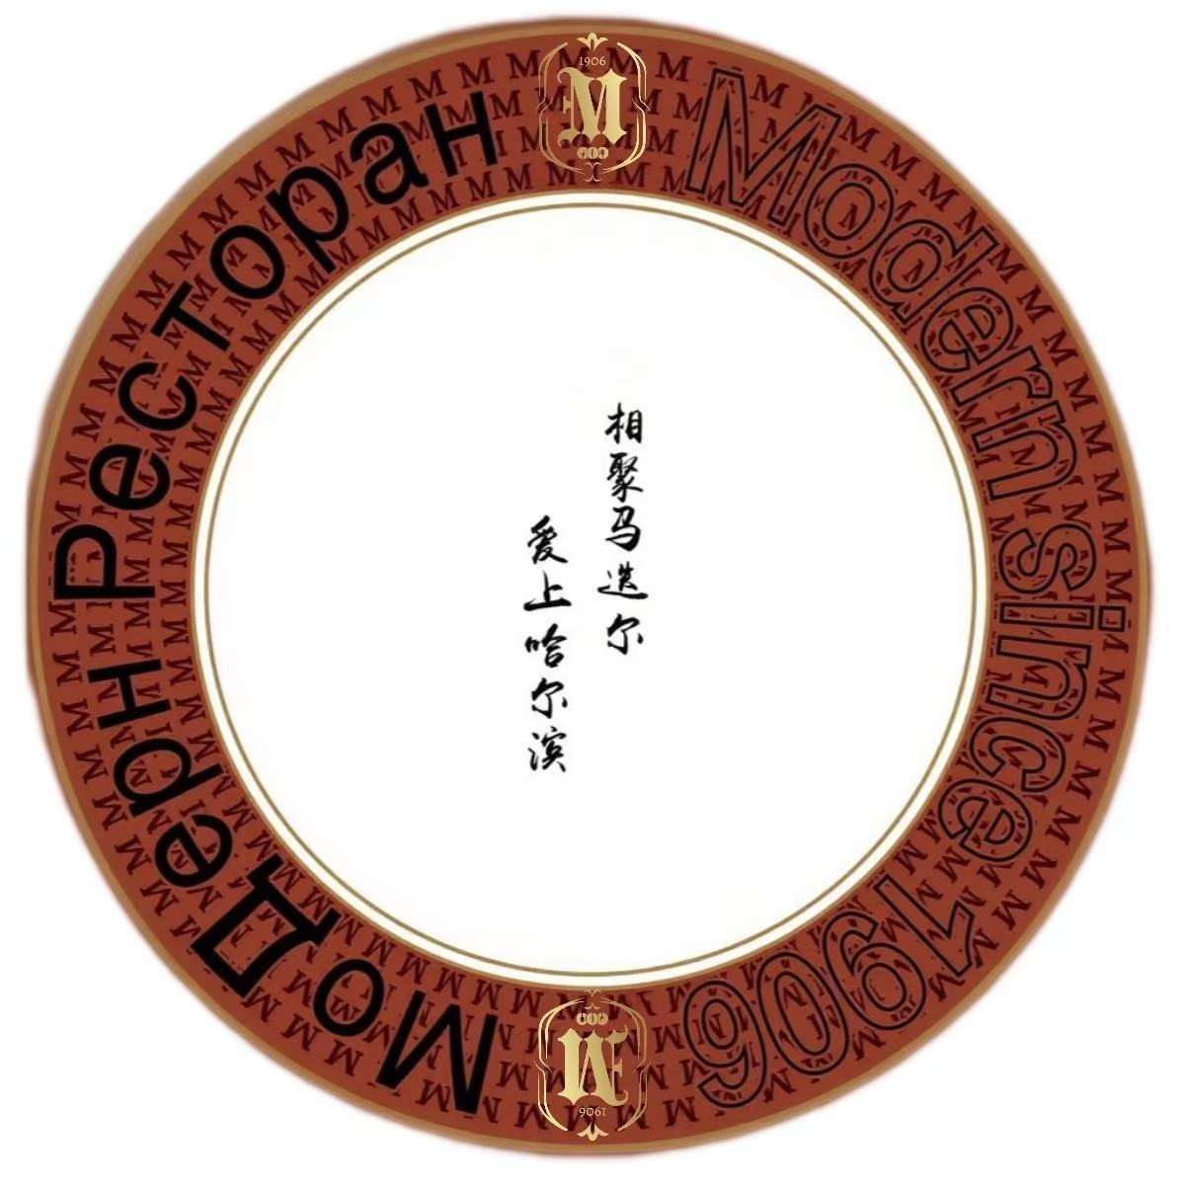 | 15天 | 盘子周边字母M由内向外渐变增大至现在字母大小，内容更改为相聚马迭尔爱上这座城，背部字母112-2026/113-2027，分别作200个，合计400个
汁碗 | 个 | 200 | 3 | 600 | 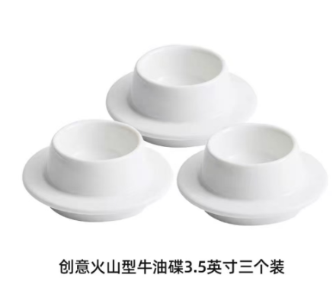 | 15天 | 设计将马迭尔西餐厅logo放上
沙拉/前菜盘  （直径210mm） | 个 | 37 | 2 | 74 | 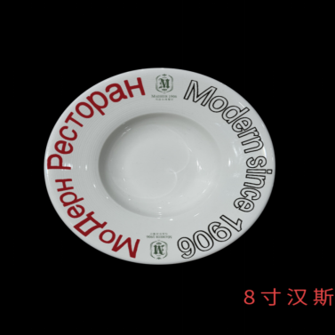 | 15天 | 放大至250mm，圆环边尺寸保持不变，仅内部直径扩大4cm
8.5寸圆形荷叶碗 | 个 | 37 | 2 | 74 | 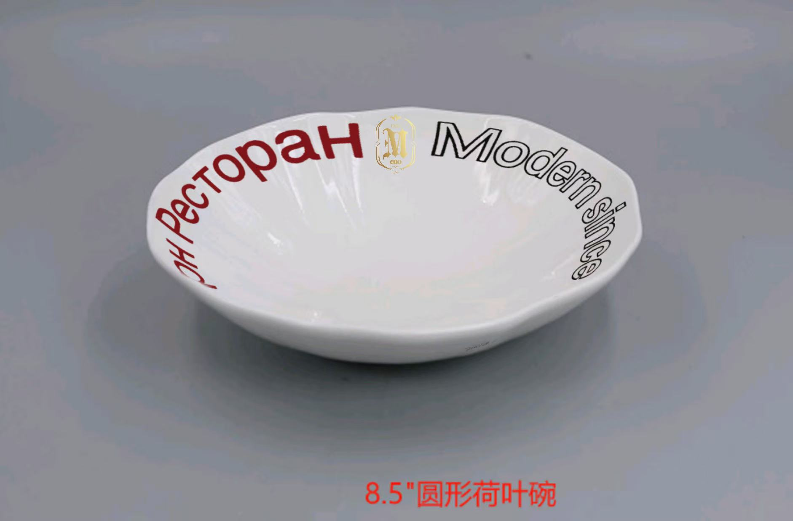 | 15天 | 不变
和牛盘 | 个 | 37 | 2 | 80 | 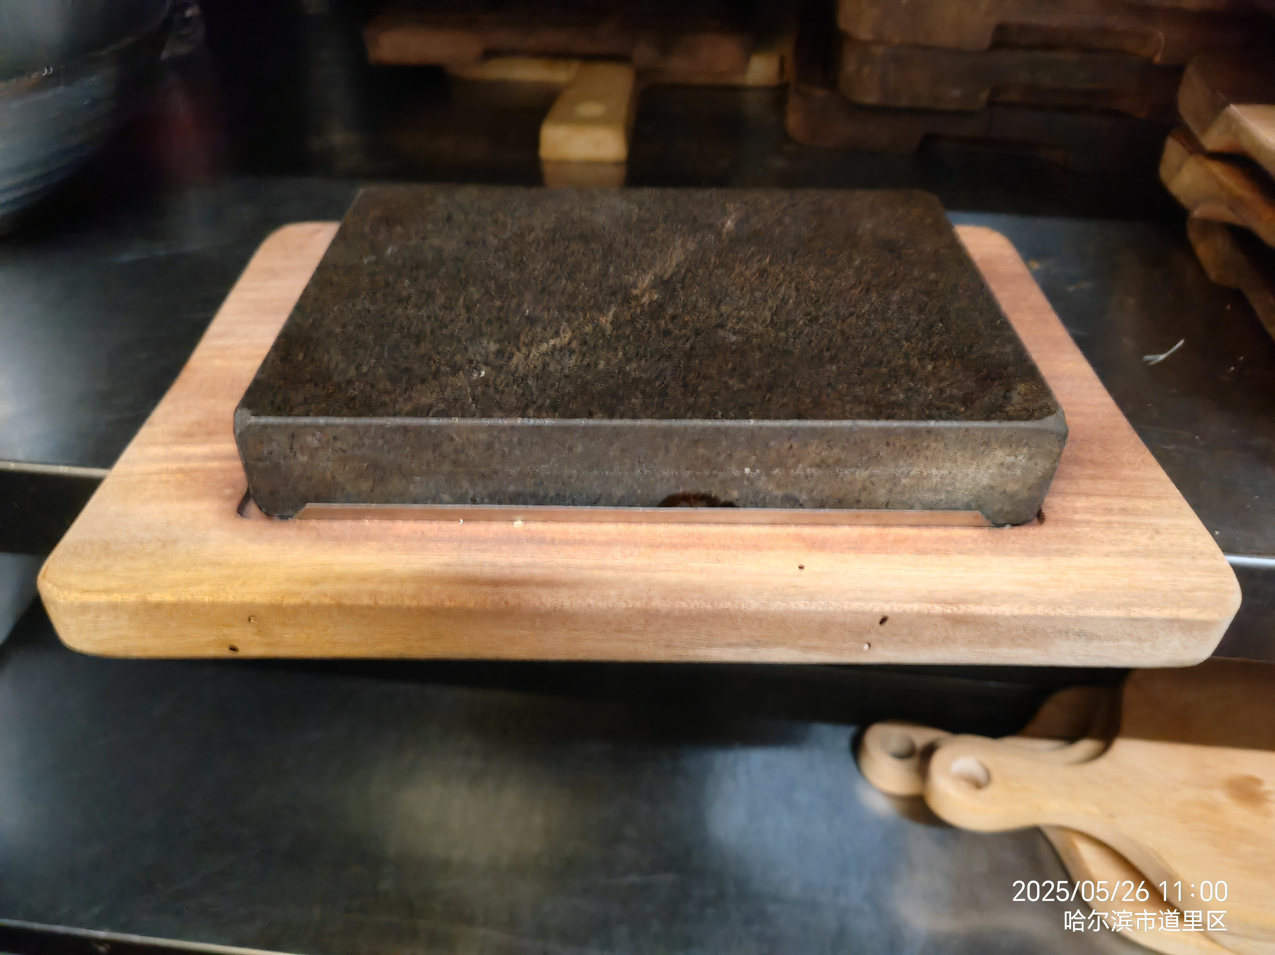 | 15天 | 上方黑色石板换成右侧图片样式的，左侧花纹更换，印上马迭尔西餐厅1906字样及logo | 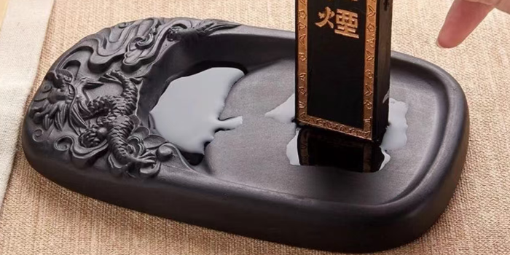
红色瓷罐 | 个 | 37 | 3 | 111 | 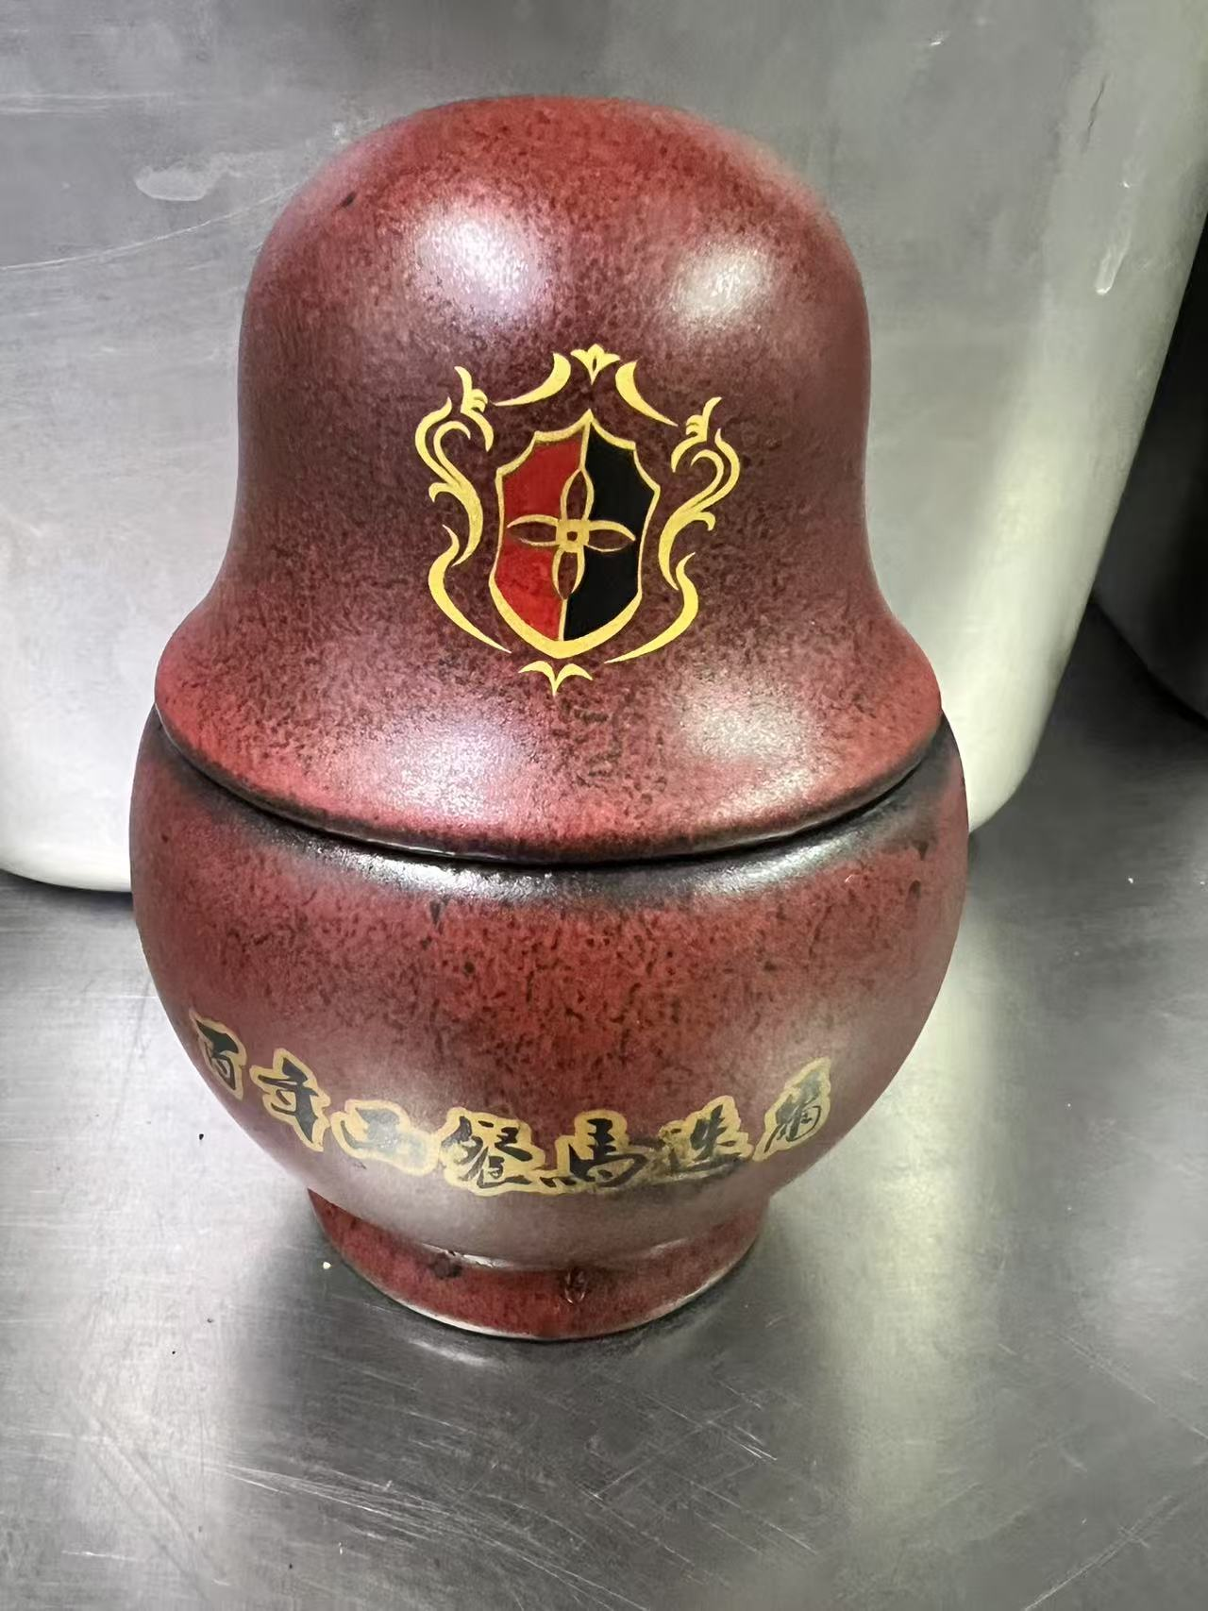 | 15天 | 尺寸变大，更换为西餐logo，上面或下方增加年份since1906
红色瓷罐(垫碟） | 个 |  |  | 111 | 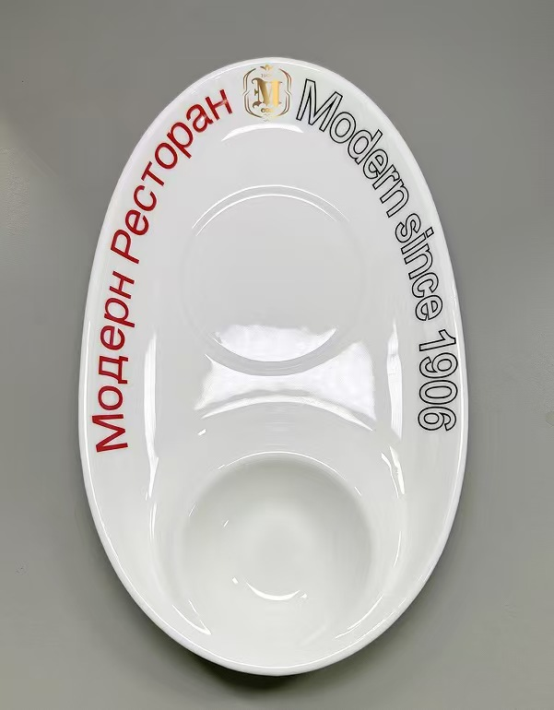 | 15天 | 窝的尺寸随罐尺寸改变
5J火腿盘 | 个 | 37 | 2 | 74 | 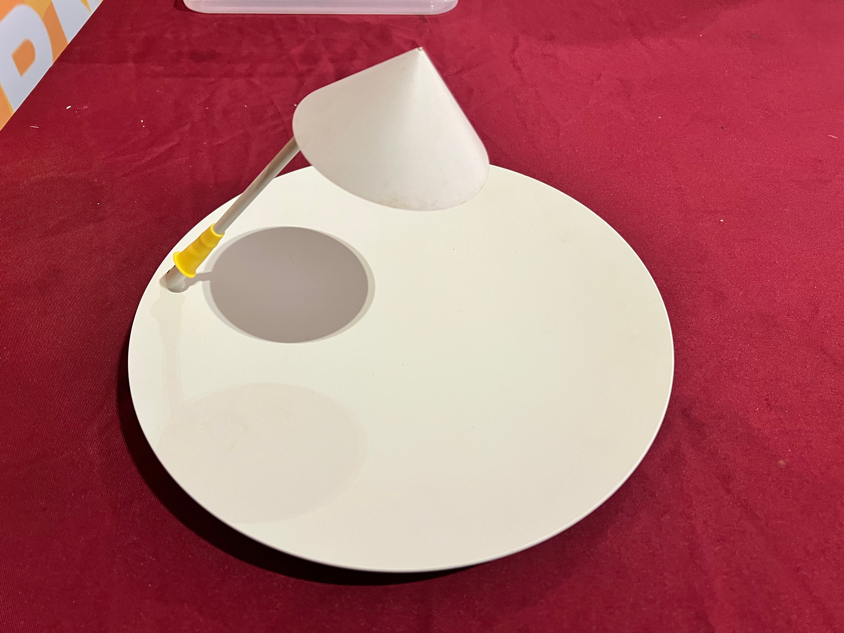 | 15天 | 不变
带耳铁碗 | 个 | 37 | 2 | 74 |  | 15天 | 放大至250mm，圆环边尺寸保持不变，仅内部直径扩大4cm
带把瓷碗  130mm/把60mm | 个 | 37 | 2 | 74 | 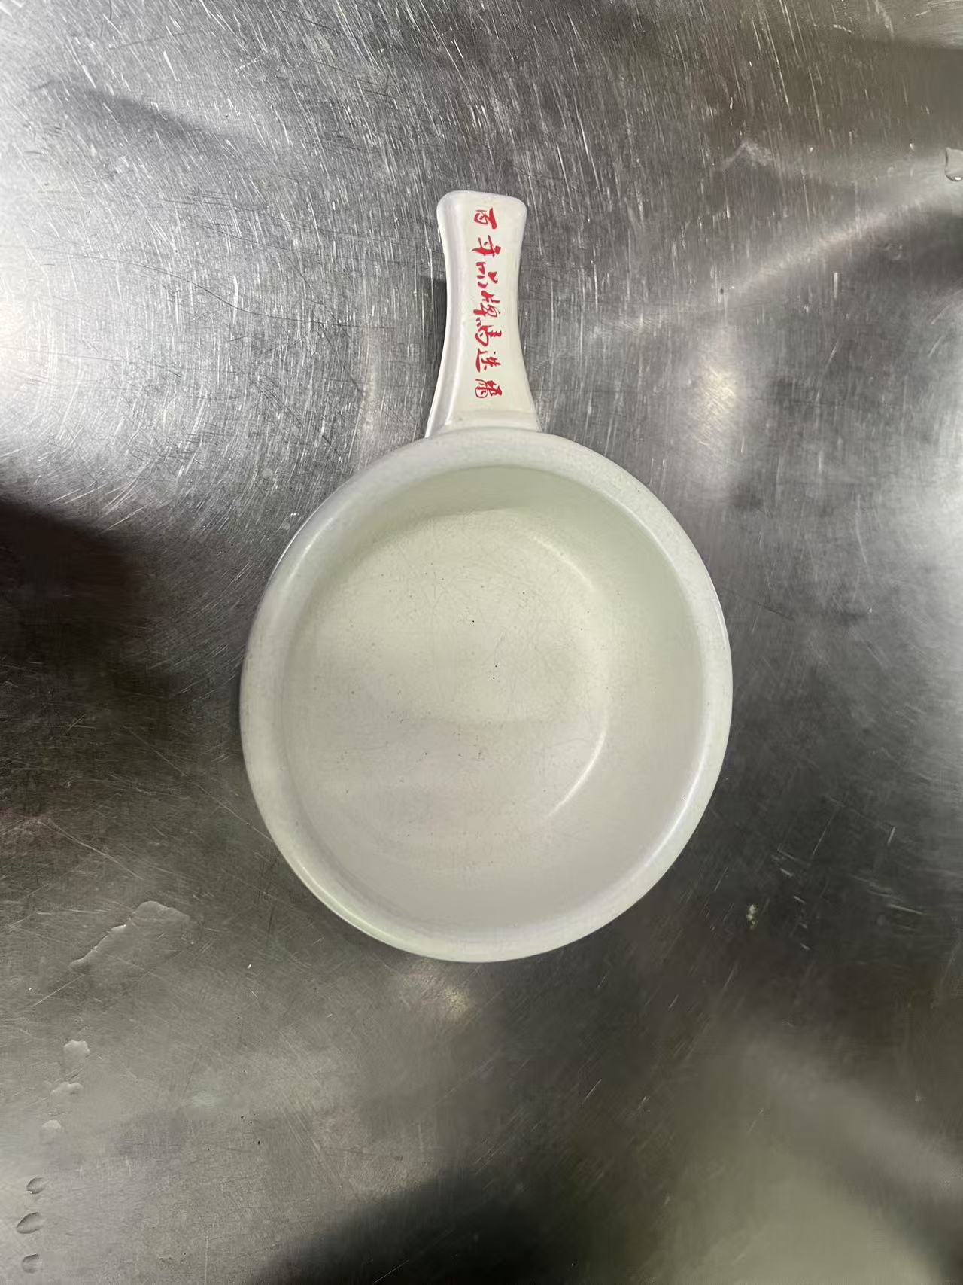 | 15天 | 变成三个小耳朵，变矮1cm，直径变为150mm，材质不变
垫底 | 个 | 37 | 2 | 74 |   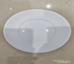 | 15天 | 内凹与上方瓷碗尺寸看齐，保证碗能座进去，两侧一侧俄文一侧英文，内容同骨碟看齐，字小一点、加点线、只保留一个logo，提高档次
披萨板 | 个 | 37 | 2 | 40 | 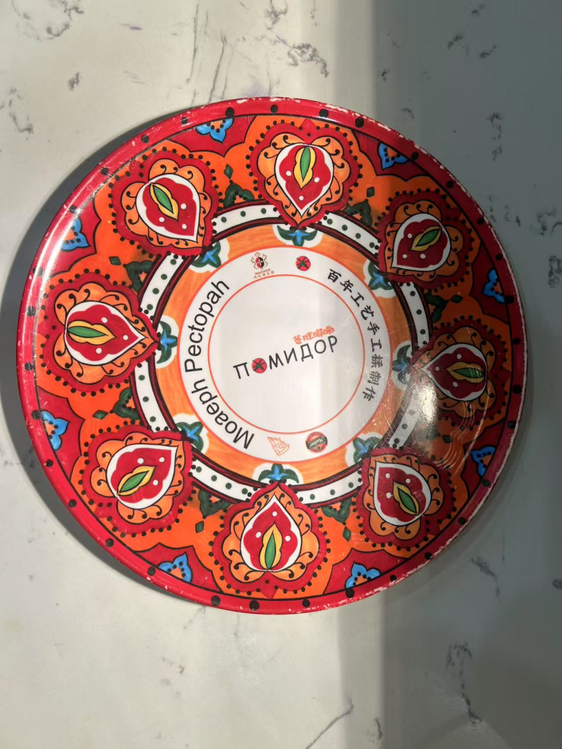 | 15天 | 不变
餐前面包框  （直径） | 个 | 37 | 3 | 111 | 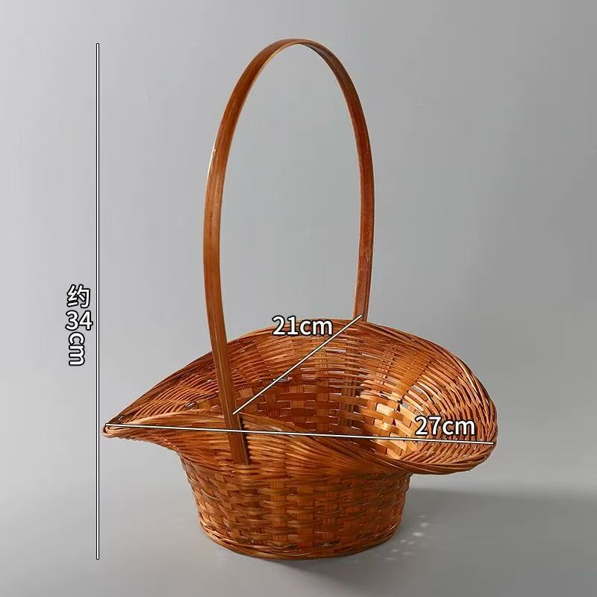 | 15天 | 类似图片的样式，杆缩短
 |  |  |  | 4097
餐具类别/餐具类 | 单位 | 餐桌/位数 | 配比倍数 | 总数量 | 图片 |  | 设计要求（全部为釉下彩或混釉彩）
主餐盘 | 个 | 200 | 1 | 200 |  | 15天 | 换个风格，盘子尺寸扩大至14寸，下凹减小，稍微变平一点，字小一点、加点线、只保留一个西餐厅logo，提高档次
白色陶瓷罐 | 个 |  |  | 200 |  | 15天 | 尺寸变小，更换为西餐logo，文字为百年西餐马迭尔，上面或下方增加年份since1906，材质更换为陶瓷材质白色，用于分装酸奶
红色瓷罐(垫碟） | 个 |  |  | 200 |  | 15天 | 窝的尺寸随白色陶瓷罐尺寸改变
 |  |  |  | 600

供应商须知

一、供应商提交《报价函》的主要内容
- 加盖供应商公章的报价函。
- 加盖供应商公章的营业执照复印件。
- 供应商须提供能开具增值税专用发票。
- 加盖供应商公章的询价公告中要求的资格条件证明材料。
- 加盖供应商公章的授权委托书、法人及经办人身份证复印件。
- 供应商联系人姓名和联系方式。
二、《报价函》的签署及要求
- 报价函不得涂改和增删，如有修改错漏处，必须由同一签署人签字或盖章。
- 报价函因字迹潦草或表达不清所引起的后果由供应商负责。
三、其他说明
2026年01月14日16时后递交的《报价函》将不予接受。
报 价 函

致：哈尔滨马迭尔集团股份有限公司
根据贵方马迭尔西餐厅外拓项目餐具设计＋制作采买的报价邀请，我方（报价单位名称）作为报价人，我方完全明白询价邀请文件的所有条款要求，决定参加本项目报价。
据此，我方愿意积极参与本项目的报价，并保证遵守本询价文件的全部规定，同时承诺如下：
- 我方的项目报价为： 元（含税，含明细）；
- 我方公司的资质条件完全符合本询价文件要求（附相关证明材料）；
（请按照本公司实际情况并按照文件所要求的资格条件进行填写。）
- 营业执照（PDF格式扫描件或复印件）
- 我方提供的所有原材料及物料均符合国家相关标准及询价文件要求，确保质量合格，若出现质量问题愿承担相应责任。
- 我方具备稳定供应、物流配送、产品研发及售后服务能力，严格遵守付款、交货及售后相关约定。
- 所提交的材料中所含的信息均为真实、准确、完整，且不具有任何误导性。
- 我方已详细审查全部询价函，包括修改文件（如有的话）和有关附件，将自行承担因对全部询价函理解不正确或误解而产生的相应后果。

报价单位（盖章）：

联系人：

联系方式：

日期：2026年 月 日

